**Robot de evitación de obstáculos controlado por ESP32 con sensor ultrasónico y servomotor**

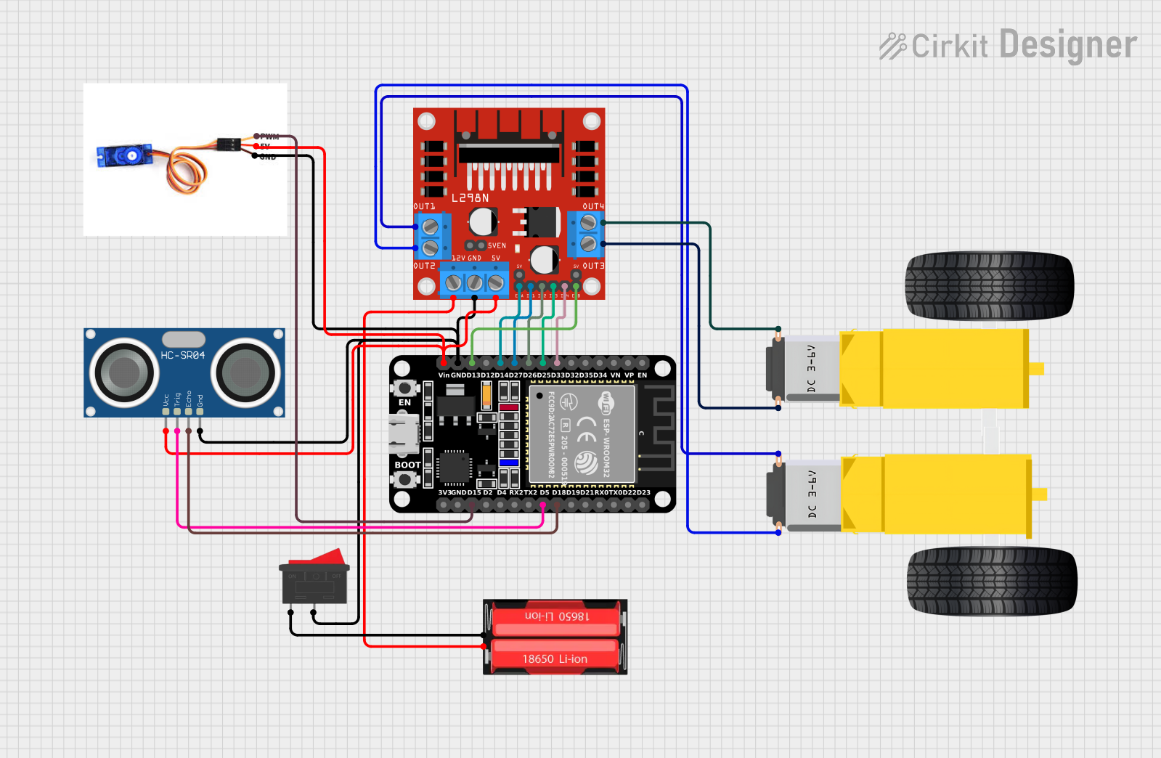

**Documentación del circuito**

**Resumen**

Este circuito está diseñado para controlar un robot móvil equipado con motorreductores de CC para su movimiento, un sensor ultrasónico para la medición de distancias y un servomotor para el escaneo direccional. El microcontrolador ESP32 actúa como el cerebro del robot, interactuando con el controlador del motor L298N para controlar los motorreductores, leer los datos de distancia del sensor ultrasónico HC-SR04 y controlar la posición del servomotor SG90. La alimentación se realiza mediante una batería de iones de litio 18650 y un interruptor basculante se utiliza para encender y apagar el circuito.

**Lista de componentes**

**ESP32 (30 pines)**

* Microcontrolador con capacidades WiFi y Bluetooth.
* Tiene una variedad de pines de E/S digitales y admite comunicación en serie.

**Ruedas de CC con motorreductor (derecha e izquierda)**

* Motores de corriente continua con reducción de engranajes utilizados para accionar las ruedas del robot.

**Servomotor SG90**

* Un servomotor pequeño y liviano que se utiliza para un posicionamiento angular preciso.

**Controlador de motor de CC L298N**

* Un controlador de motor de puente H dual que puede impulsar dos motores de CC o un motor paso a paso.

**Sensor ultrasónico HC-SR04**

* Un sensor de distancia ultrasónico que puede medir distancias emitiendo ondas ultrasónicas.

**Batería de iones de litio 18650**

* Una batería recargable que proporciona energía al circuito.

**Interruptor basculante**

* Un simple interruptor de encendido y apagado para controlar el flujo de energía al circuito.

**Detalles del cableado**

**ESP32 (30 pines)**

* D33Conectado al controlador de motor de CC L298NIN4
* D25Conectado al controlador de motor de CC L298NIN3
* D26Conectado al controlador de motor de CC L298NIN2
* D27Conectado al controlador de motor de CC L298NIN1
* D14Conectado al controlador de motor de CC L298NENA
* D13Conectado al controlador de motor de CC L298NENB
* GNDconectado a la red de tierra común
* VinConectado a la red eléctrica de 5 V
* D18Conectado al sensor ultrasónico HC-SR04ECHO
* D5Conectado al sensor ultrasónico HC-SR04TRIG
* D15Conectado al servomotor SG90PWM

**Motorreductor DC Ruedas Derecha**

* PIN1Conectado al controlador de motor de CC L298NOUT4
* PIN2Conectado al controlador de motor de CC L298NOUT3

**Motorreductor DC Ruedas Izquierda**

* PIN1Conectado al controlador de motor de CC L298NOUT1
* PIN2Conectado al controlador de motor de CC L298NOUT2

**Servomotor SG90**

* PWMconectado a ESP32D15
* 5VConectado a la red eléctrica de 5 V
* GNDconectado a la red de tierra común

**Controlador de motor de CC L298N**

* IN1- IN4conectado a ESP32 D27, D26, D25,D33
* ENA, ENBconectado a ESP32 D14,D13
* GNDconectado a la red de tierra común
* 5VConectado a la red eléctrica de 5 V
* OUT1- OUT4conectado a ruedas de CC con motorreductor
* 12VConectado a la batería de iones de litio 18650Positive

**Sensor ultrasónico HC-SR04**

* VCCConectado a la red eléctrica de 5 V
* TRIGconectado a ESP32D5
* ECHOconectado a ESP32D18
* GNDconectado a la red de tierra común

**Batería de iones de litio 18650**

* PositiveConectado al controlador de motor de CC L298N12V
* Negativeconectado al interruptor basculante1

**Interruptor basculante**

* 1Conectado a la batería de iones de litio 18650Negative
* 2conectado a la red de tierra común

**Código documentado**

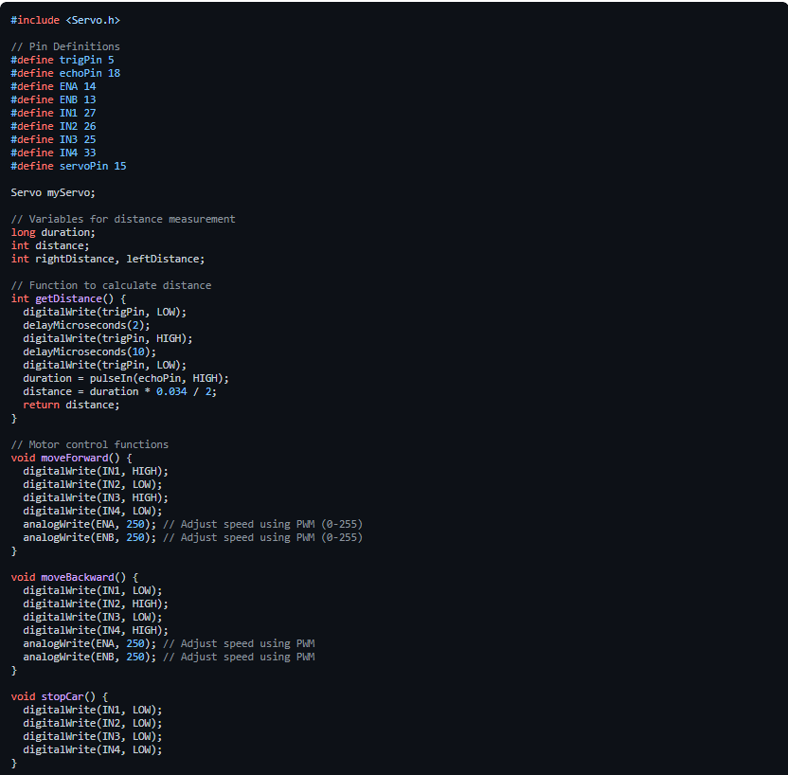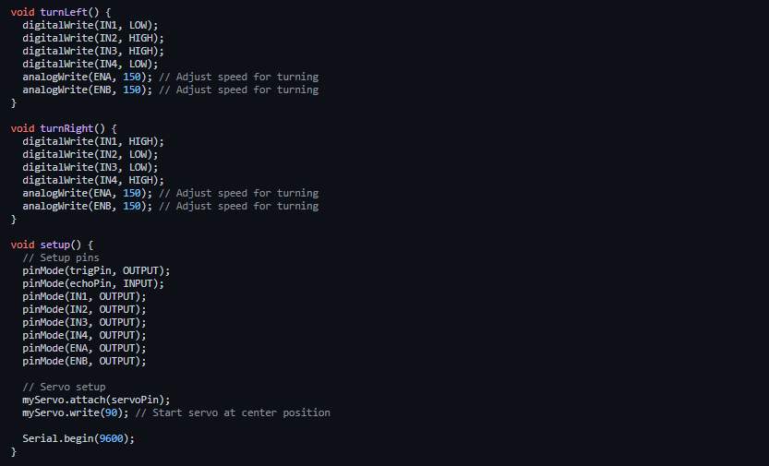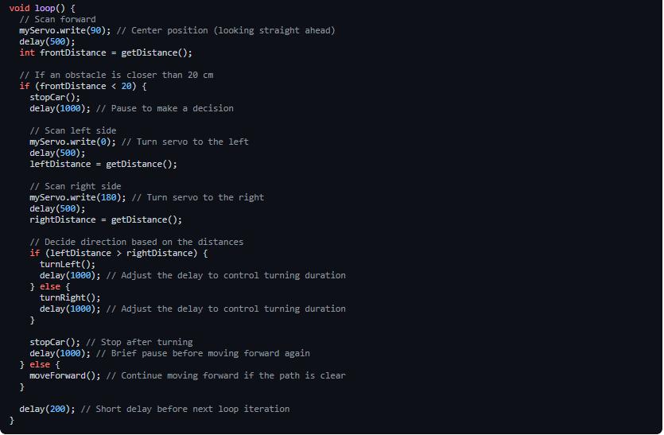

Este código está diseñado para cargarse en el microcontrolador ESP32. Inicializa los pines y configura el servomotor, y luego entra en un bucle donde busca continuamente obstáculos mediante el sensor ultrasónico. Si detecta un obstáculo, el robot se detendrá, escaneará el área con el servomotor y decidirá la dirección en la que girará según las mediciones de distancia. El robot girará en la dirección elegida, se detendrá y continuará avanzando si el camino está despejado.